

Universitatea “Dunărea de Jos” din Galați
Facultatea de Automatică, Calculatoare, Inginerie Electrică și Electronică
Departament: Calculatoare
Proiect PAOO:
Agentie de Turism

Student: Barbu Dragoș-Andrei
Anul III
Grupa: 22C32

2024-2025

1. Tema: Agenție de Turism
Agențiile de turism sunt organizații specializate în oferirea de servicii legate de călătorii, cum ar fi rezervarea biletelor de avion, organizarea de pachete turistice, cazare, transport, și alte servicii adiacente. Aceste agenții au un rol esențial în facilitarea călătoriilor pentru clienți, ajutându-i să își planifice și să își organizeze vacanțele.

2. Analiza problemei
Proiectul reprezintă o aplicație desktop dezvoltată în C# pentru o agenție de turism. Aplicația permite gestionarea completă a activităților unei agenții, de la vizualizarea pachetelor turistice până la administrarea rezervărilor, zborurilor și cazărilor. Aplicația oferă două tipuri de interfețe: una pentru clienți și una pentru administratori, fiecare cu funcționalități dedicate.

Entități principale:
- Utilizatori (cu rol de client sau administrator)
- Clienți
- Pachete turistice
- Destinații
- Rezervări
- Zboruri
- Cazări

Interacțiuni:
- Clientul se autentifică, vizualizează ofertele, filtrează pachete, face rezervări, poate genera chitanțe PDF și vizualiza grafice.
- Administratorul gestionează întreaga bază de date prin operații CRUD, poate importa/exporta date din/în Excel și PDF și poate vizualiza statistici grafice.
Baza de date este relațională, implementată în MySQL 8.0, iar aplicația utilizează conexiuni directe prin MySql.Data.
Destinații turistice, pachete, rezervări, zboruri, cazări:
- Structura aplicației include tabele relaționate în baza de date MySQL, care descriu toate componentele unui pachet turistic complet. Toate entitățile sunt interconectate prin chei externe.

Modul de interacțiune
- Clienții accesează aplicația printr-un panou de login, navighează printre pachetele turistice și pot efectua rezervări. Au acces la funcții de filtrare și sortare, și la grafice de analiză (ex. distribuția prețurilor).
- Administratorii gestionează sistemul printr-un panou propriu, cu funcționalități CRUD, filtrare, căutare, export PDF/Excel, import Excel și afișare grafică.

3. Specificarea cerințelor

Ce mi-am propus să implementez în aplicație:

Pentru rolul client:
- Căutarea destinațiilor:
  - Clienții vor putea căuta destinații turistice folosind diverse criterii, cum ar fi țara sau orașul. Ei vor avea acces la o listă de destinații disponibile și vor putea selecta una pentru a vedea detalii suplimentare.
- Vizualizarea rezervărilor:
  - Clienții vor avea posibilitatea de a vizualiza istoricul rezervărilor efectuate, împreună cu detalii despre starea fiecărei rezervări (confirmată, în așteptare etc.).
- Ordonarea pachetelor după preț:
  - Clienții vor putea ordona pachetele turistice în funcție de preț, crescător sau descrescător, pentru a găsi cele mai bune oferte disponibile.
- Crearea unei rezervări:
  - După ce selectează un pachet turistic, clienții vor putea efectua o rezervare și vor primi confirmarea acesteia.Pot sa realizeze o chitanta in format PDF de pe urma rezervarii.
- Vizualizarea pachetelor:
  - Clienții vor avea acces la lista completă a pachetelor turistice, inclusiv detalii despre zboruri și cazări, prețuri, și perioade disponibile.
- Acces la informații despre zboruri și pachete:
  - Fiecare client va putea vizualiza detalii despre zborurile incluse în pachete și opțiunile de cazare disponibile.
- Filtrarea după preț:
  - Clienții vor putea filtra pachetele disponibile în funcție de un interval de preț prestabilit.
- Vizualizarea unui piechart pe baza datelor din tabela:
  - Clienții vor putea sa vada un piechart pentru tabela pachete.
- Realizarea exportului in format pdf a unei tabele
  - Clientii vor putea sa realizeze export in pdf a unei tabele sau a mai multor tabele.

Pentru rolul admin:
- Accesul la toate bazele de date:
  - Administratorii vor avea acces la toate bazele de date și vor putea vizualiza toate informațiile despre utilizatori, clienți, destinații, pachete, rezervări, zboruri și cazări.
- Modificarea bazelor de date:
  - Adminii vor putea modifica orice înregistrare din baza de date, inclusiv adăugarea, editarea sau ștergerea de utilizatori, clienți, pachete, destinații, rezervări, zboruri și cazări.
- Gestionarea conturilor de utilizatori:
  - Adminii vor putea adăuga sau modifica conturi de utilizatori, fie că este vorba de clienți sau alți administratori, gestionând permisiunile acestora.
- Pot realiza import la date din excel:
  - Adminii vor putea adăuga date din excel.

4.Modelul Conceptual al Datelor (MCD)
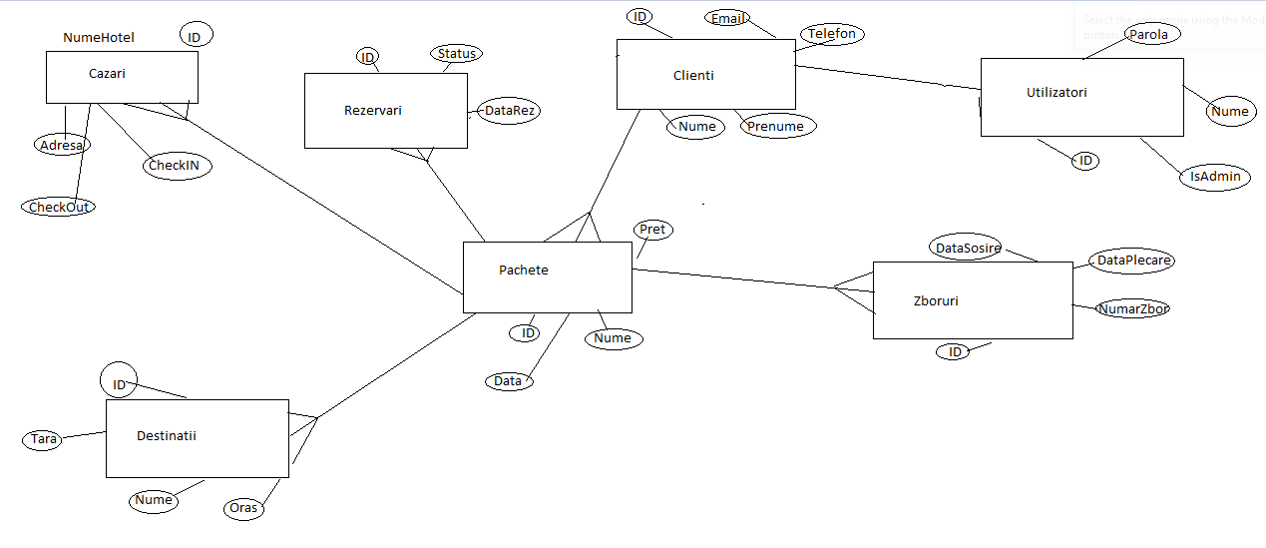

5. Model Logic al Datelor (MLD)

Atributele fiecărei entități
- Utilizatori:
  - Atribute: UtilizatorID, username, parola, isAdmin
  - Acțiuni: Se autentifică, navighează prin ofertele disponibile, administrează informațiile dacă sunt administratori.
- Clienti:
  - Atribute: ClientID, Nume, Prenume, Email, Telefon, Adresa, DataNasterii, UtilizatorID
  - Acțiuni: Caută destinații, face rezervări, vizualizează informații despre zboruri și cazări.
- Destinații:
  - Atribute: DestinatieID, Nume, Tara, Oras, Descriere
  - Acțiuni: Clienții selectează o destinație ca parte din pachetul lor turistic.
- Pachete:
  - Atribute: PachetID, Nume, DestinatieID, Descriere, Pret, DataInceput, DataSfarsit
  - Acțiuni: Clienții cumpără pachetele turistice care includ cazare și zboruri.
- Rezervări:
  - Atribute: RezervareID, ClientID, PachetID, DataRezervarii, Status
  - Acțiuni: Clienții finalizează rezervarea pachetelor.
- Zboruri:
  - Atribute: ZborID, NumarZbor, CompanieAeriana, DataPlecare, DataSosire, AeroportPlecare, AeroportSosire, PachetID
  - Acțiuni: Zborurile sunt rezervate ca parte din pachet.
- Cazări:
  - Atribute: CazareID, NumeHotel, Adresa, CheckIn, CheckOut, PachetID
  - Acțiuni: Clientul beneficiază de cazare ca parte a pachetului.

6.SQL:
CREATE TABLE Utilizatori (
UtilizatorID BIGINT UNSIGNED AUTO_INCREMENT PRIMARY KEY,
username VARCHAR(200) NOT NULL,
parola VARCHAR(200) NOT NULL,
isAdmin BOOLEAN NOT NULL
);

CREATE TABLE Clienti (
ClientID BIGINT UNSIGNED AUTO_INCREMENT PRIMARY KEY,
Nume VARCHAR(50) NOT NULL,
Prenume VARCHAR(50) NOT NULL,
Email VARCHAR(100) NOT NULL UNIQUE,
Telefon VARCHAR(15),
Adresa VARCHAR(200),
DataNasterii DATE,
UtilizatorID BIGINT UNSIGNED NOT NULL,
FOREIGN KEY (UtilizatorID) REFERENCES Utilizatori(UtilizatorID) ON DELETE CASCADE
);

CREATE TABLE Destinatii (
DestinatieID BIGINT UNSIGNED AUTO_INCREMENT PRIMARY KEY,
Nume VARCHAR(100) NOT NULL,
Tara VARCHAR(50) NOT NULL,
Oras VARCHAR(50) NOT NULL,
Descriere TEXT
);

CREATE TABLE Pachete (
PachetID BIGINT UNSIGNED AUTO_INCREMENT PRIMARY KEY,
Nume VARCHAR(100) NOT NULL,
DestinatieID BIGINT UNSIGNED NOT NULL,
Descriere TEXT,
Pret DECIMAL(10, 2) NOT NULL,
DataInceput DATE NOT NULL,
DataSfarsit DATE NOT NULL,
FOREIGN KEY (DestinatieID) REFERENCES Destinatii(DestinatieID) ON DELETE CASCADE
);

CREATE TABLE Rezervari (
RezervareID SERIAL PRIMARY KEY,
ClientID INT NOT NULL,
PachetID INT NOT NULL,
DataRezervarii DATE NOT NULL,
Status VARCHAR(20) NOT NULL,
FOREIGN KEY (ClientID) REFERENCES Clienti(ClientID) ON DELETE CASCADE,
FOREIGN KEY (PachetID) REFERENCES Pachete(PachetID) ON DELETE CASCADE
);

CREATE TABLE Zboruri (
ZborID SERIAL PRIMARY KEY,
NumarZbor VARCHAR(10) NOT NULL,
CompanieAeriana VARCHAR(50) NOT NULL,
DataPlecare TIMESTAMP NOT NULL,
DataSosire TIMESTAMP NOT NULL,
AeroportPlecare VARCHAR(50) NOT NULL,
AeroportSosire VARCHAR(50) NOT NULL,
PachetID INT NOT NULL,
FOREIGN KEY (PachetID) REFERENCES Pachete(PachetID) ON DELETE CASCADE
);

CREATE TABLE Cazari (
CazareID SERIAL PRIMARY KEY,
NumeHotel VARCHAR(100) NOT NULL,
Adresa VARCHAR(200) NOT NULL,
CheckIn DATE NOT NULL,
CheckOut DATE NOT NULL,
PachetID INT NOT NULL,
FOREIGN KEY (PachetID) REFERENCES Pachete(PachetID) ON DELETE CASCADE
);

7. Implementare - limbaje, tehnologii, librarii

Tehnologii, Limbaje, Librării Folosite

Limbaje:
- C# (.NET Framework) – pentru logica aplicației și interfața grafică (WinForms).
- SQL (MySQL) – pentru gestionarea datelor.

Interfață grafică:
- Windows Forms (WinForms) – interfață vizuală cu formulare separate pentru clienți și administratori.

Librării și pachete NuGet:
Librărie | Utilizare
MySql.Data | Conexiune între aplicația C# și baza de date MySQL
EPPlus | Export de date în fișiere Excel (.xlsx)
ExcelDataReader | Import de fișiere Excel (.xls, .xlsx) în DataTable
ExcelDataReader.DataSet | Permite transformarea datelor Excel în structuri ușor de procesat
iTextSharp | Generare fișiere PDF (ex: chitanță rezervare, rapoarte)
System.Windows.Forms.DataVisualization | Generarea de grafice tip pie chart pentru statistici pachete

Arhitectură modulară:
- Form1.cs – fereastra principală a aplicației
- LoginPanel.cs – autentificare utilizatori
- RegisterForm.cs – creare conturi noi
- AdminPanel.cs – funcționalități complete de administrare
- UserPanel.cs – interfață client pentru rezervări și vizualizare oferte
- ExportHelper.cs – clase pentru export PDF și Excel
- ExcelImporter.cs + ExcelImporterDialog.cs – import date din Excel
- ChartPanel.cs – afișare grafică a distribuției prețurilor
- SQL (MySQL) este folosit pentru definirea structurii bazei de date, gestionarea relațiilor dintre tabele și realizarea interogărilor.

Baza de date:
- Baza de date este implementată în MySQL, cu administrare prin MySQL Workbench 8.0 și MYSQL.Data.

8.Manual de utilizare - Descrierea funcționalităților pe roluri

1. Rolul de Administrator:
Administratorul are acces complet asupra aplicației și poate gestiona întreaga bază de date.

Funcționalități disponibile:
- Gestionare utilizatori: Adăugare, modificare, ștergere conturi (clienți/administratori)
- Gestionare pachete, rezervări, zboruri, cazări, destinații: operații CRUD
- Import date din Excel: folosind fișiere standardizate pentru tabele precum Pachete, Rezervări etc.
- Export date: în format PDF și Excel (ex: rezervări, clienți, pachete)
- Vizualizare grafică: pie chart pentru statistici precum distribuția prețurilor pachetelor

2. Rolul de Client:
Clientul este utilizatorul final care caută pachete turistice și face rezervări.

Funcționalități disponibile:
- Autentificare și înregistrare prin panouri dedicate
- Căutare și filtrare pachete: după destinație, perioadă, interval de preț
- Vizualizare detalii pachet: zboruri incluse, cazare, durată, preț
- Rezervare pachet: selectarea unui pachet și completarea datelor necesare
- Istoric rezervări: afișare rezervări trecute sau în curs
- Generare chitanță PDF pentru o rezervare confirmată
- Vizualizare grafic prețuri: distribuție prețuri pachete turistice disponibile
Poze cu interfata:
